

$NOME
Manuale Software

MAREL srl - FABRIANO (AN) – Italy
www.marelsrl.com

Indice generale

Power Supply Switch
La schermata principale del programma è la seguente:
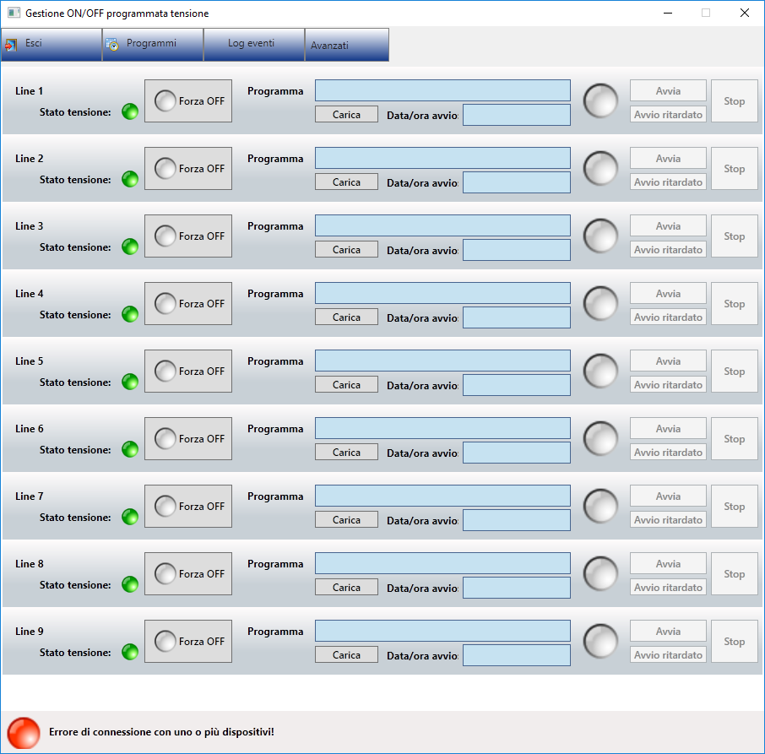
Per ogni linea di collaudo sono riportate le seguenti informazioni:
Stato tensione | Descrizione
 | I prodotti della linea non sono alimentati
 | I prodotti della linea sono alimentati
Programma : nome dell'eventuale programma caricato;
Data/Ora avvio : data/ora di avvio del programma selezionato.
Il led a destra del programma può assumere i seguenti stati:
Stato | Descrizione
 | Nessun programma caricato
 | Programma in esecuzione
 | Programma in attesa avvio. Avvio ritardato
Normalmente le linee sono sempre alimentate, ma nel caso si voglia togliere alimentazione ad una di esse, fare click sul tasto Forza OFF.
Per caricare invece una programmazione di cicli ON/OFF, fare click sul tasto Carica quindi selezionare il programma desiderato dalla lista visualizzata. Successivamente avviare il programma con il tasto Avvia:
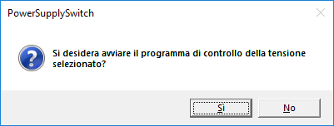
Nel caso si voglia far iniziare la programmazione ad un'ora prestabilita, premere il tasto Avvio ritardato:
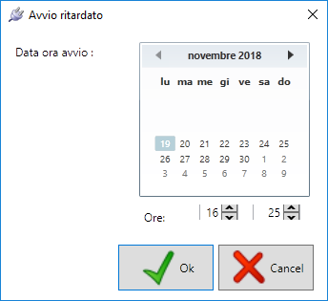
quindi selezionare data ed ora di di inizio desiderati e confermare con il tasto Ok.
Successivamente se si vuole eseguire lo stesso programma sarà sufficiente premere Avvia o Avvio ritardato senza dover necessariamente ripetere la selezione del programma.
 | Il programma deve rimanere attivo per gestire la programmazione delle interruzioni di tensione. Può comunque essere ridotto ad icona.
Con il programma chiuso i prodotti rimangono alimentati.
Per interrompere una programmazione e riabilitare la tensione della linea premere il tasto Stop.

Programmi
Selezionare il tasto Programmi per accedere a questa schermata :
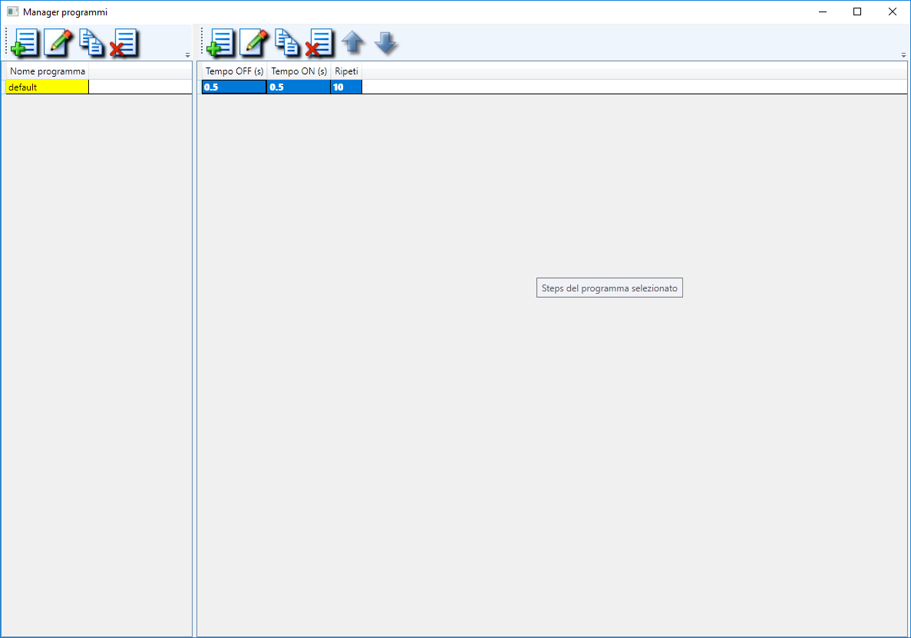
Nel pannello di sinistra sono elencati tutti quelli presenti in archivio se precedentemente creati, mentre nel pannello di destra vengono visualizzati gli steps di quello selezionato.
Le funzioni disponibili per la manipolazione dei programmi sono accessibili dalla toolbar di sinistra:
Tasto | Funzione
 | Crea un nuovo programma
 | Modifica il programma selezionato
 | Copia il programma selezionato
 | Elimina il programma selezionato

Nuovo programma
Per creare un nuovo programma cliccare sul tasto e compilare i campi della seguente schermata :
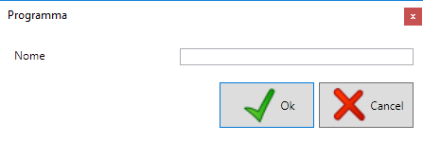
I campi da compilare sono questi :
- Nome : inserire un nome per identificare il nuovo programma
Confermare la creazione con il tasto OK.

Modifica programma
Per modificare il nome del programma precedentemente creato, selezionarlo e cliccare su . Confermare con il tasto OK altrimenti Cancel per lasciare il nome invariato.

Copia programma
Per copiare un programma esistente, nel caso lo si voglia successivamente modificare partendo già da una base creata, selezionarlo e cliccare su . Inserire il nome da assegnare e confermare con il tasto OK. Al contrario premere Cancel per annullare la copia.

Elimina programma
Per eliminare un programma precedentemente creato, selezionarlo e cliccare poi sul tasto . Confermare quindi con il tasto Ok la successiva richiesta di conferma eliminazione.

Steps programma
Dopo aver selezionato il programma nella lista di sinistra sarà possibile proseguire con la definizione uno o più steps. Per ogni step devono essere inseriti i seguenti parametri:
Tempo OFF (s) : durata dell'interruzione in secondi. E' possibile specificare anche valori al di sotto dell'unità. Esempio inserire 0,5 per una interruzione di mezzo secondo.
Tempo ON (s) : durata della fase di ON prima della successiva interruzione. Anche in questo caso è ssibile specifiare valori inferiori all'unità.
Ripetizioni : numero di ripetizioni OFF+ON dello step.
Le funzioni disponibili per la manipolazione degli steps programma sono accessibili dalla toolbar di destra:
Tasto | Funzione
 | Crea un nuovo step
 | Modifica lo step selezionato
 | Copia lo step selezionato
 | Elimina lo step selezionato
 | Sposta lo step selezionato in alto
 | Sposta lo step selezionato in basso

Nuovo step
Per aggiungere un nuovo step cliccare sul tasto e compilare i campi richiesti :
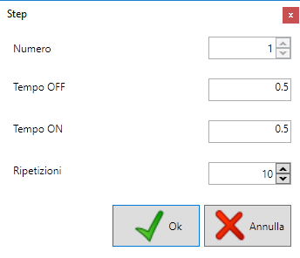
Confermare la creazione con il tasto OK.
 | Per creare un intervallo senza interruzioni di tensione specificare 0 nel Tempo di OFF

Modifica step
Per modificare i parametri dello step selezionarlo e cliccare su . Confermare con il tasto OK altrimenti Cancel per lasciare i campi invariati.

Copia step
Per inserire una copia di uno step già creato, selezionare lo step da copiare e premere il tasto . Alla conferma di copia dello step, il programma visualizzerà i dettagli che possono essere anche modificati prima della conferma. Il nuovo step così copiato sarà aggiunto in coda.

Elimina step
Per eliminare uno step precedentemente creato, selezionarlo e cliccare poi sul tasto . Confermare quindi con il tasto Ok la successiva richiesta di conferma eliminazione.

